**基于深度学习的自然语言处理**

**第2次实验报告**

**一、实验名称**

使用深度学习方法训练新闻分类模型

**二、实验日期**

2020.10.09 – 2020.10.23

**三、实验目的**

（1）熟悉深度学习的各种方法

（2）熟悉开源框架（keras, tensorflow）的使用

**四、实验数据**

提供实验的新闻数据

**五、实验步骤及结果分析**

（1）进入百度网盘下载语料content.txt

链接:https://pan.baidu.com/s/1QyVnxUTrJ2Dqj7FIpzuhgg 密码:lekc

**实验中运行代码的顺序应为content2words.py，words2fasttext.py，labels2nhot.py，model1/2/3/4.py。**

（2）对语料进行预处理：去掉一些无用的标点符号

这一部分的主要代码在content2words.py文件中。本次实验提供的新闻数据是比较原始的数据，文中有由6个#组成的分段符号。预处理主要是为了去除这些无意义的符号。首先读入每段新闻的内容，用replace函数和正则表达式去除#符号，多余的回车和空格。在预处理结束后，我们利用jieba库对新闻进行分词。本次实验所用语料共有6万多篇新闻及其标签。分词结束后，我对每篇新闻的平均单词数进行了统计，发现差距悬殊。最长的新闻有19547个单词，接近两万个单词。而最短的仅有寥寥几个单词。计算得到的平均单词数为如下图。所以对于每篇新闻，我们取出前700个单词交给神经网络进行训练。

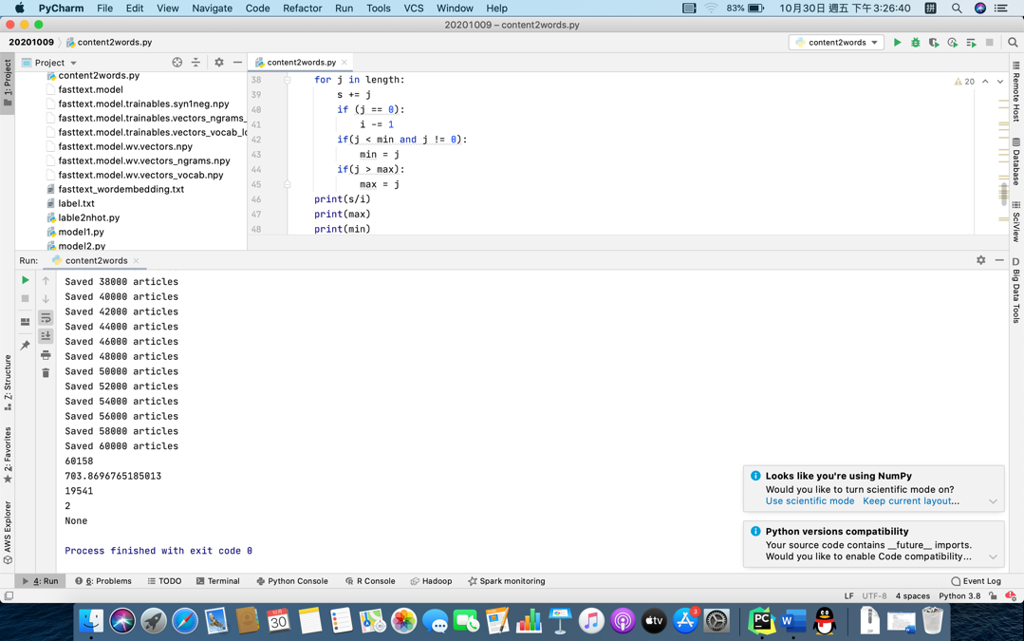

（3）对处理后的语料以及实验1的方法训练这些语料的词向量（Word2vec或者FastText），或者使用开源的词向量BERT等。

在这一步，我使用FastText对新闻中的单词训练词向量，这部分代码在words2fasttext.py中。我选择的参数如下，词向量大小为32维，滑动窗口大小为7，最小词频被设置为1，即任何出现在新闻中的词都会被计算词向量。这是因为在接下来训练模型的过程中，若找不到这个单词，则会随机生成一个词向量。相比之下，经过训练的词向量表现虽然可能仍不理想，但从理论上应该好于随机生成。生成的词向量如图所示。可以看到FastText共训练了447161个词向量。其中除极其常用的那些停用词之外，频繁出现的单词包括月、公司、市场、企业、中国、银行等，这些都是在金融类新闻中经常出现的词。每个词向量的维度为32维。



另一方面，我也下载了北师大的开源商业新闻词向量，它有300维，理论上说会预测得更加准确。但由于内存大小的限制，使用该词向量只能将每篇新闻的词数改为200，分类效果便大打折扣。文件modeltest1.py是使用这个词向量进行分类的程序，其运行结果如下图。经过测试之后还是决定使用FastText训练的词向量。

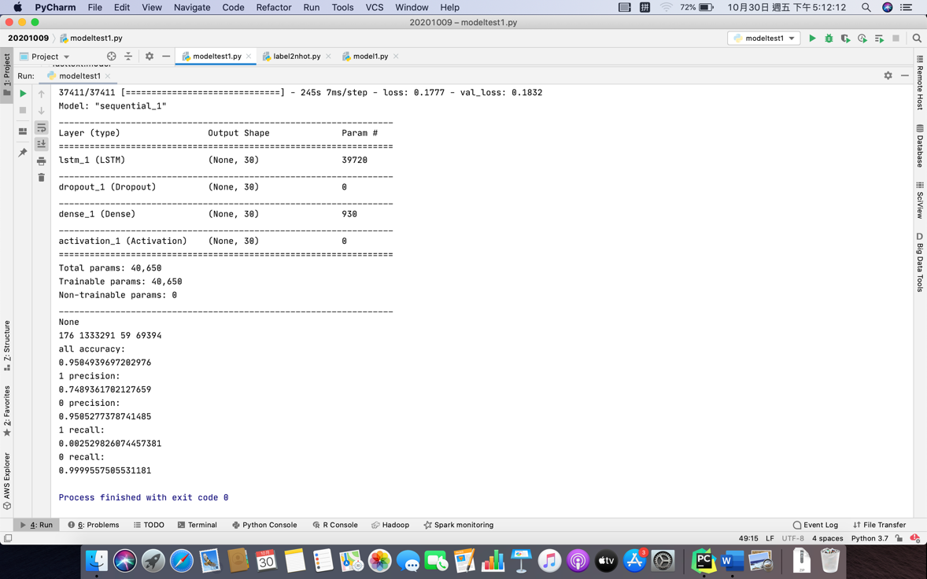

（4）划分训练集和测试集（总共60158条数据，前55000条为训练集，剩下的为测试集，如果一条数据对应的label为空，则不使用这条数据）

这一部分在文件名以model开头的.py文件的load_data函数中，该步骤应在预处理过标签之后进行。首先读取n-hot向量并将其转化为数组y_train。然后在加载新闻内容时，若其标签向量为零向量，则直接跳过该新闻。最后从y_train中删除所有的零向量。经过处理之后，剩余可供训练的新闻和标签46764组。其中37411组为训练集，剩下的9353组为测试集。

（5）使用训练好的语料对每条语料进行表征

这一部分同样在文件名以model开头的.py文件的load_data函数中。首先我们将已经分成单词的新闻语料读取到程序中，整理成列表的形式。然后我们加载训练好的词向量，并建立一个key为单词，value为对应的词向量的字典。然后我们对于每篇新闻选择700个单词并用词向量来进行表示。具体方法为：如果这篇新闻的词数超过700，就取出前700个词并加载对应的词向量。如果词数不足700，则在新闻的后面补足#符号。如果新闻中的单词无法在词向量字典中找到，则则随机生成一词向量并且记入字典。这样每篇新闻都可以用一个700*32的矩阵来表示。所有的矩阵存放在x_train数组中。

（6）对标签进行预处理，处理成0/1的格式（n-hot的格式[0,1,1,0,0……]）

这部分代码在labels2nhot.py中。首先我们读入标签，由于它是字符串格式，所以要去除其中的方括号，回车和引号。然后我们先统计每个标签出现的次数，去除空标签。在图中可以看到，共有233个不同的不用的标签。然后从中选出出现频数最高的30个标签。再对每篇新闻对应的标签进行转化，将其转化为multi-hot的形式，即出现的标签为1，其他标签为0。如果该新闻没有标签或是其标签不包含在这30个标签内，则其multi-hot编码为全0。标签对应的向量编号和几个转化前后的向量如图。

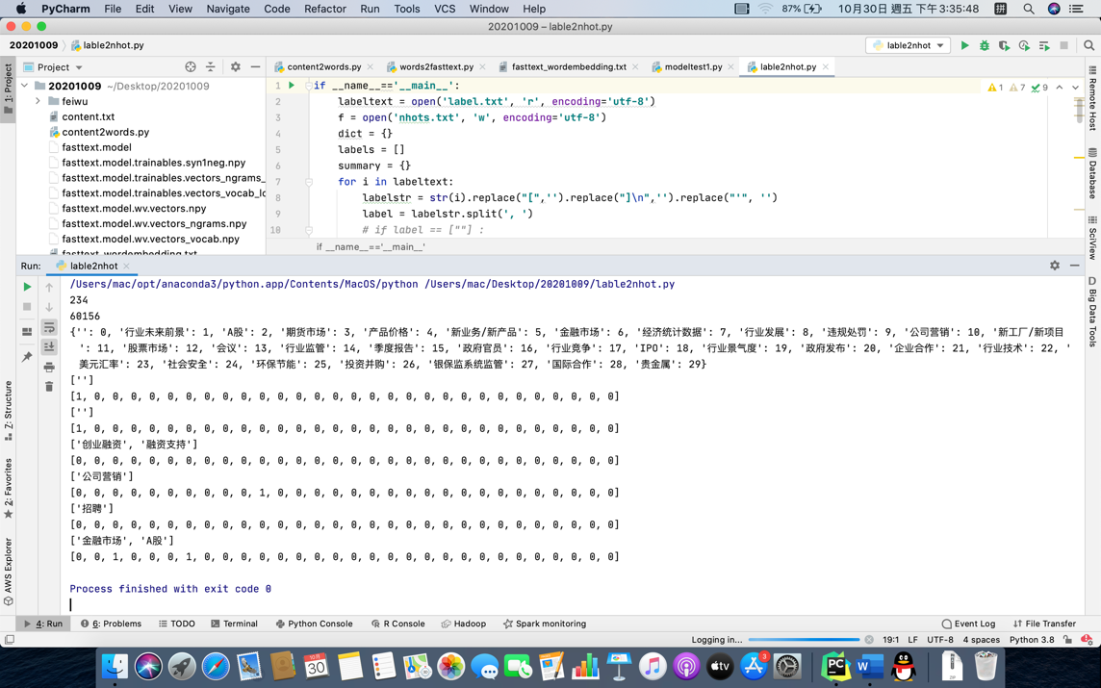

（7）使用开源框架搭建多种不同的模型进行训练

在进行训练之前，需要按照第4，5步的方法加载新闻和标签。新闻内容对应的数组x_train维度为(46764, 700, 32)，新闻标签对应的数组y_train维度为(46764, 30)。对于LSTM神经网络，使用以下的四种模型进行训练，其运行结果截图如下。对于这四个模型，输入的向量维度为32，输出的向量维度为30。对于模型3和4，双层LSTM中的中间层神经元个数取值均为50。

LSTM网络又称长短期记忆网络。在各个参数和函数中，input_dim是输入维度，output_dim是输出维度，return_sequences为真则返回所有隐藏状态的值，为假则只返回单个隐藏状态的值。dropout层用于正则化，bidirectional代表着双向LSTM，dense层是全连接层，也用于对结果进行输出。需要注意的是，一开始优化器为sgd时，会导致损失值下降较慢，LSTM的预测结果几乎全部为1。在将优化器改为adam后，预测效果会改进很多，尤其是1时准确率和召回率。

**模型一：一层单向LSTM + MLP做分类**

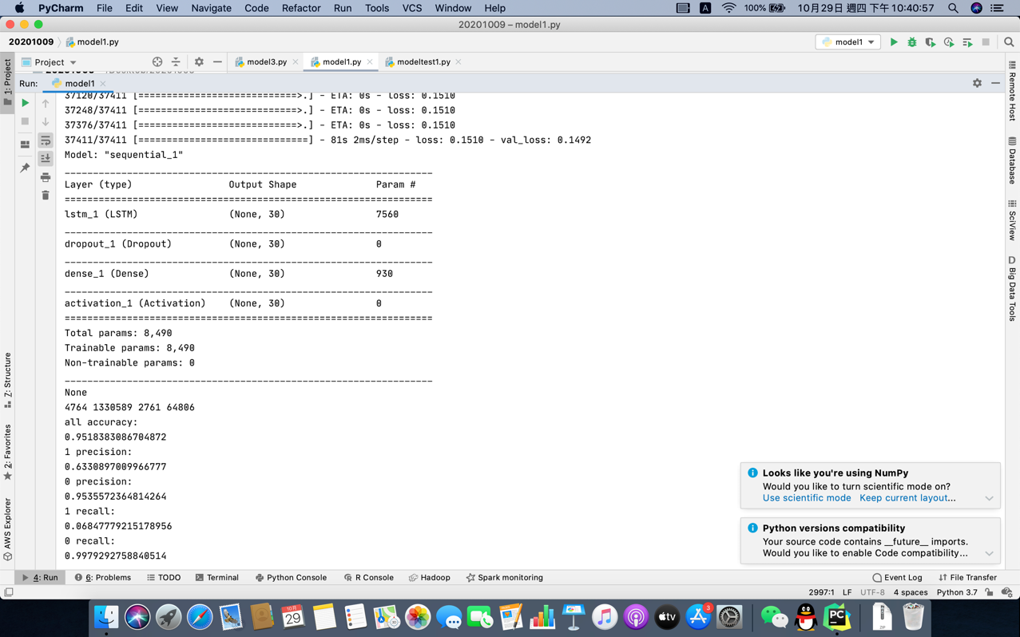

**模型二：一层双向LSTM + MLP做分类**

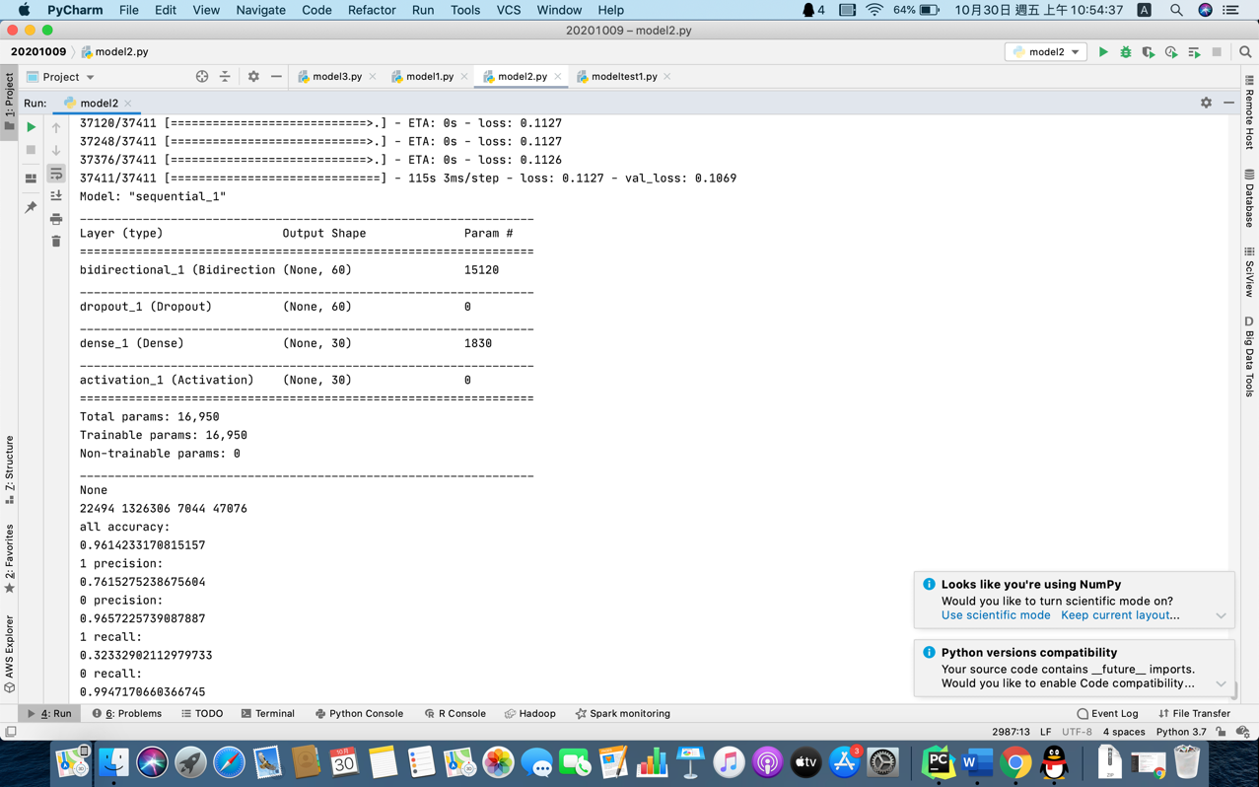

**模型三：两层单向LSTM + MLP做分类（给的例子）**

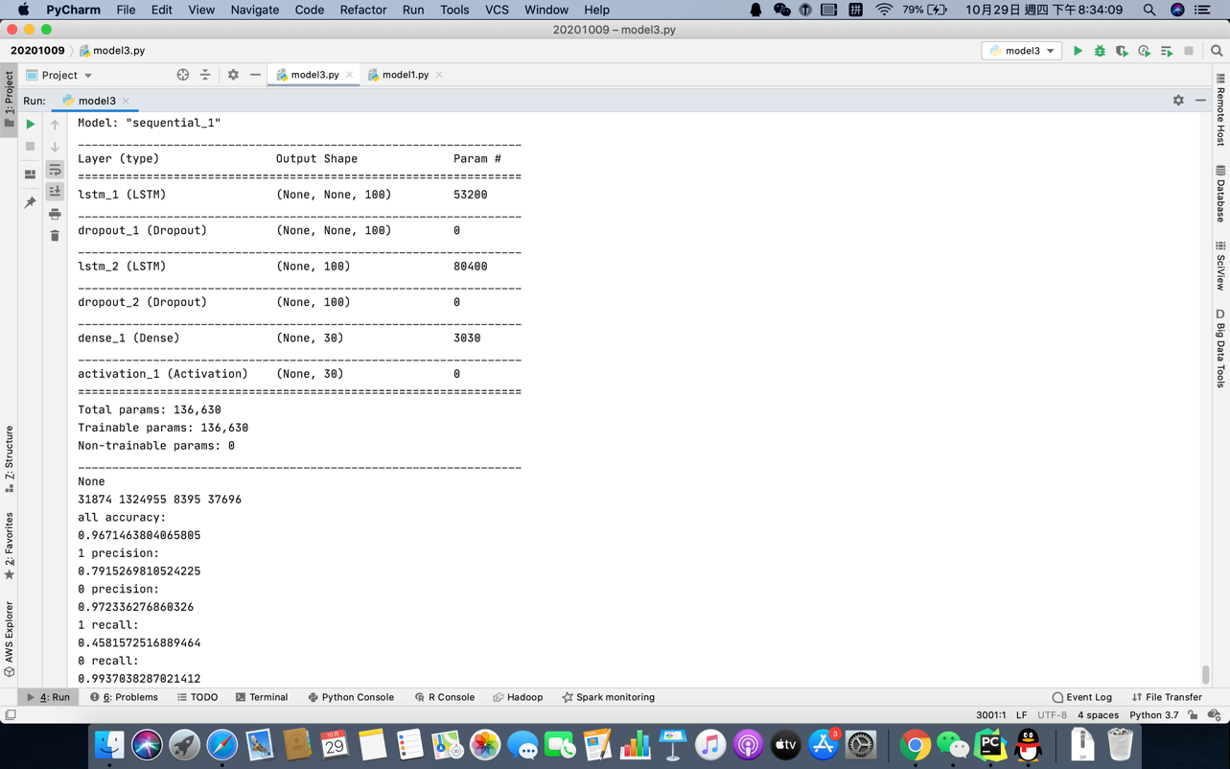

**模型四：两层双向LSTM + MLP做分类**

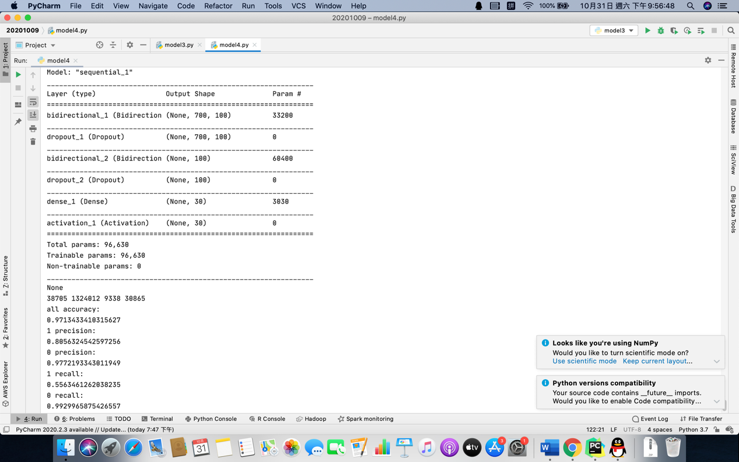

（8）测试训练好的模型（使用我样例上的测试代码）

测试代码逻辑如下。对于所有预测结果的分量，如果其大于0.5则表明预测的为1，否则表明预测结果为0。将存放预测结果和真实结果数组均转化为一维。然后比较这两个数组的各个分量是否相同并计算正确率。要计算1和0的准确率和召回率，需要统计真阴性，真阳性，假阴性和假阳性的数量。准确率为真阳（阴）性在所有预测的阳（阴）性中的比例，召回率为真阳（阴）性在所有真实阳（阴）性中的比例。

（9）调试模型参数提高测试集的精度

从这四个模型的结果来看，它们的共同特点是对于0的预测准确率和召回率都很高。而对于1的预测准确率和召回率相对较低。这是因为数据中大约95%的分量都是0，所以训练出的神经网络更趋向于将结果预测为0。从结果来看，双层LSTM的预测准确率好于单层LSTM，双向LSTM的预测效果好于单向LSTM。预测效果的好坏差异主要体现在1的召回率上面，双层双向LSTM即模型4的预测准确率是最好的。

**六、实验感想**

这次实验中我熟悉了使用词向量的方法对新闻进行分类，同时学会了使用keras和tensorflow开源框架进行深度学习。同时我对LSTM这一深度学习工具有了初步的了解，知道了keras中的LSTM包里各参数的含义。此外，在配置深度学习库keras和tensorflow环境时，我对于python中各种库的版本兼容问题也有了一定的了解。总而言之，在这次新闻分类模型的训练中，我受益匪浅。